Примерная инструкция для подключения собственника помещения в МКД

к личному кабинету в ГИС ЖКХ
- Если собственник уже зарегистрирован на портале Госуслуг, то в ГИС ЖКХ он может зайти с теми же данными, авторизировавшись на dom.gosuslugi.ru: кнопка «Войти» в правом верхнем углу –логин и пароль, с которыми происходит авторизация на портале Госуслуг – кнопка «Войти».
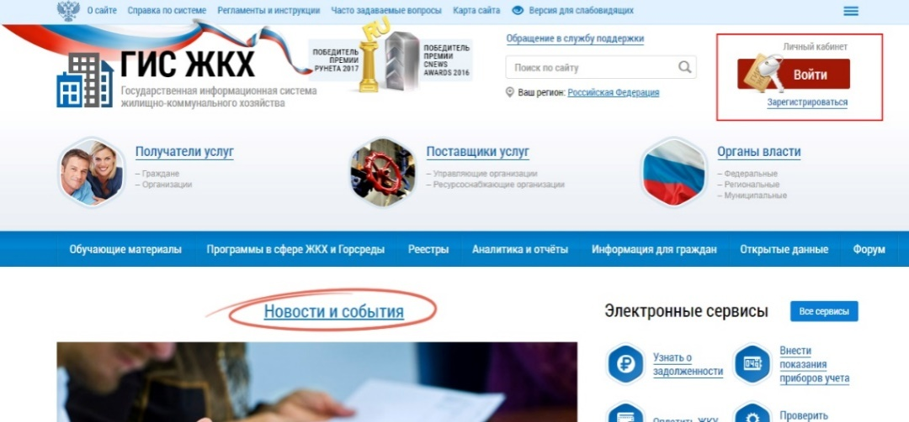
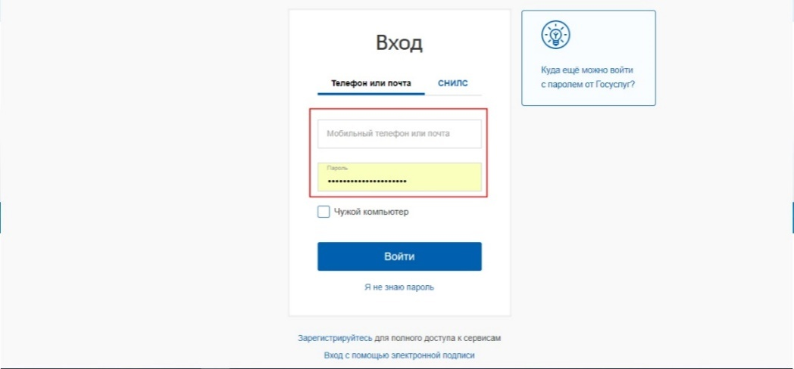
- Если у собственника нет учётной записи на портале Госуслуги, ему необходимо проделать такой путь: зайти на dom.gosuslugi.ru – нажать кнопку «Зарегистрироваться» в правом верхнем углу.
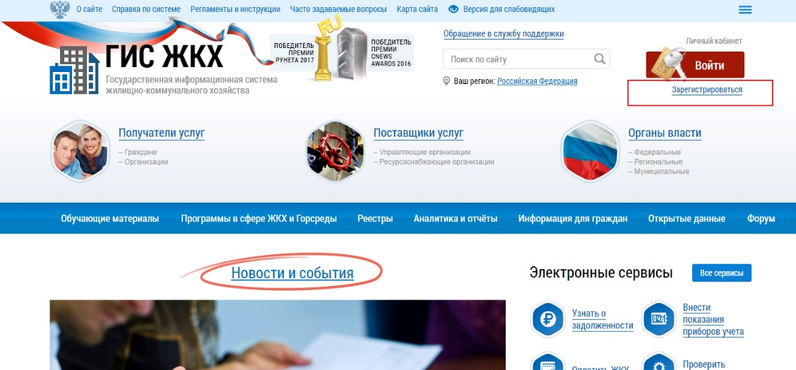
- Перейте в окно регистрации на портале Госуслуг:
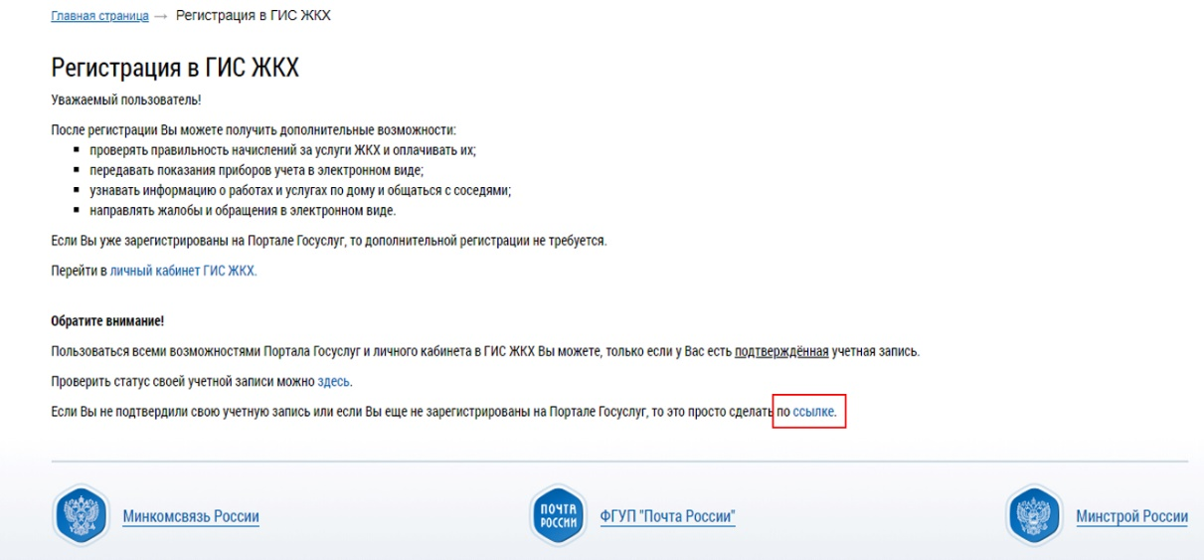
После регистрации на портале Госуслуг и подтверждения учётной записи собственник с теми же данными может войти в свой личный кабинет в ГИС ЖКХ.
- После входа в Личный кабинет собственник должен прикрепить к нему свои лицевые счета: выбрать в горизонтальном меню «Подключённые ЛС к личному кабинету» – «Подключить лицевой счёт». После этого в дополнительном окне собственник вводит данные по помещению и лицевой счёт из квитанции за ЖКУ и нажимает кнопку «Подключить».
